5 декабря 2019 года на базе нашего ДОУ прошел городской семинар-практикум
для воспитателей
«Формирование у детей нравственно-патриотического отношения к малой Родине»
Цель: обобщение инновационного опыта педагогов в области формирования нравственно-патриотического воспитания детей дошкольного возраста.

Задачи:
-обсудить современные подходы и формы организации работы с дошкольниками по формированию нравственно-патриотического воспитания детей дошкольного возраста;
-распространить передовой педагогический опыт в области нравственно-патриотического воспитания среди воспитателей;
-содействовать развитию деловых и творческих контактов педагогов с коллегами
Выставка методических разработок педагогов ДОУ
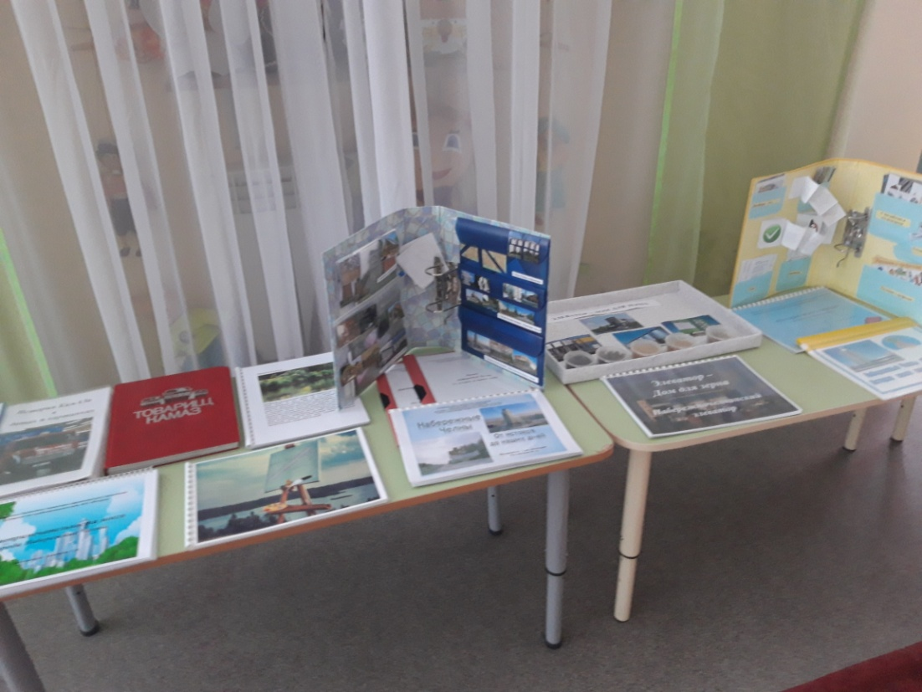
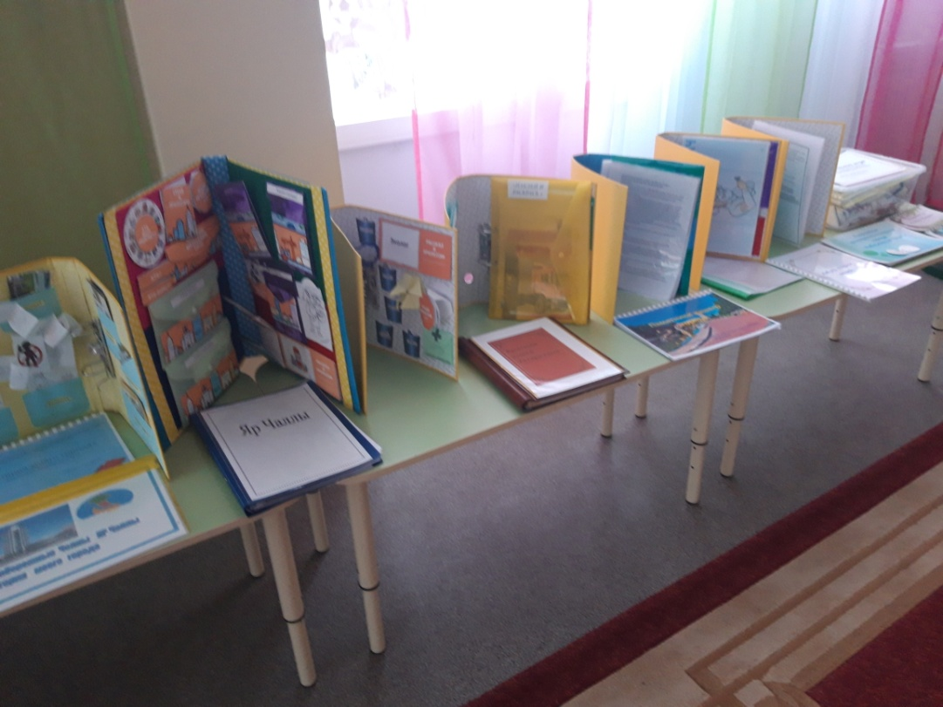
Просмотр открытых ОД. Воспитатели Мингазова Э. Н., Мингазова И. П., Гисвайн В.Д., Яковлева Т.М.
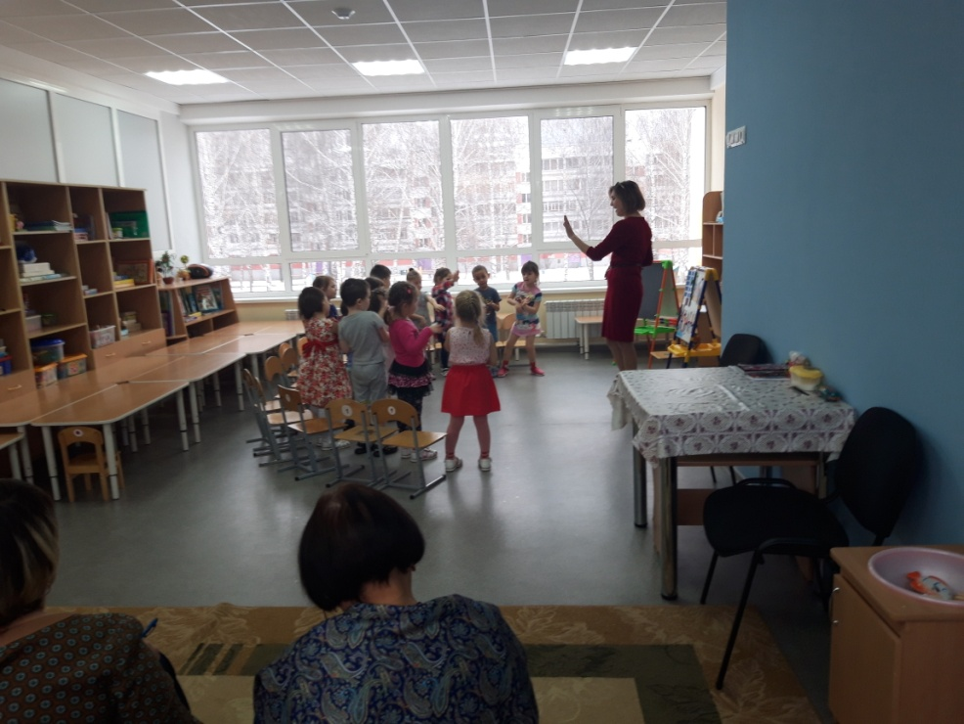
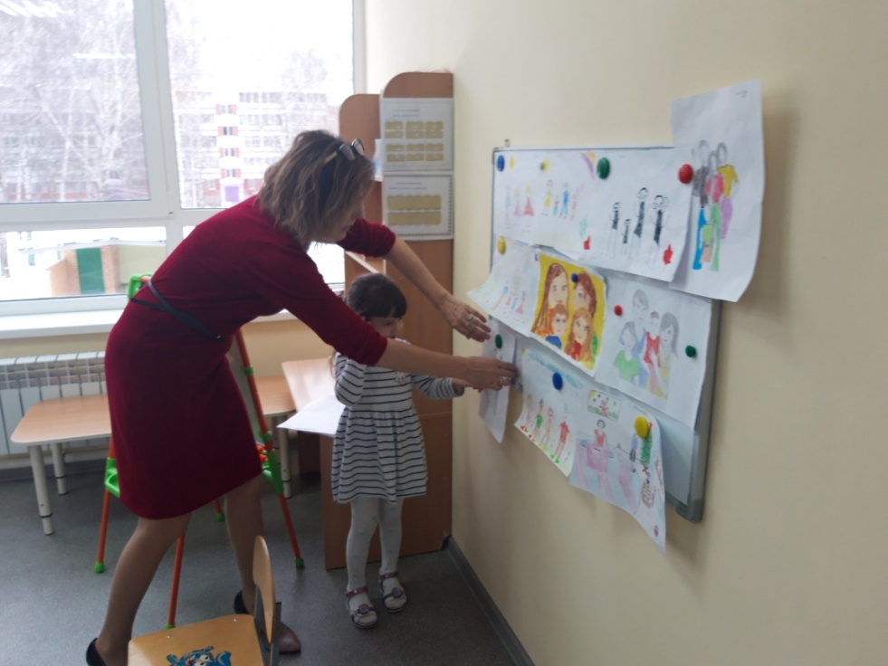
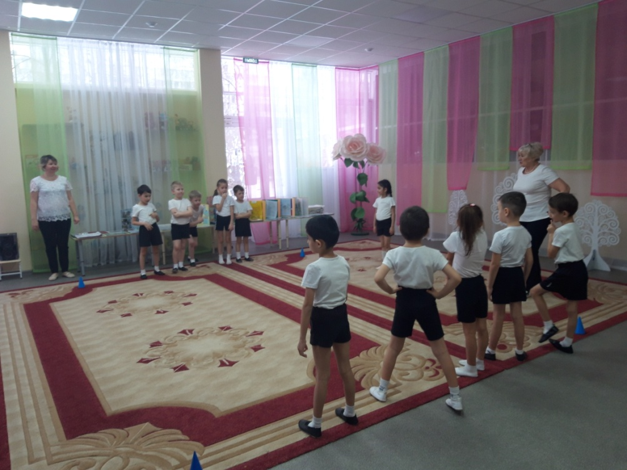

Распространение результативного опыта педагогов (выступления, презентации, мастер-классы).
